ОТЧЕТ
Муниципальное учреждение культуры Культурно-досуговый центр «Плещей»
(наименование учреждения)

О ВЫПОЛНЕНИИ МУНИЦИПАЛЬНОГО ЗАДАНИЯ на 2016 год
за 3 квартал 2016 г.
(отчетный период)

Основные виды деятельности муниципального учреждения:
№п/п | Код ОКВЭД | Наименование вида деятельности
 | 92.51 | Деятельность библиотек, архивов, учреждений клубного типа

Часть 1 Сведения об оказываемых муниципальных услугах 2
Учреждение услуги не оказывает

Часть 1. Сведения о выполняемых работах
Раздел 1

Наименование работы | организация деятельности клубных формирований и формирований самодеятельного народного творчества
Код работы по базовому (отраслевому) перечню | 07.025.1
Категории потребителей работы | В интересах общества
- Показатели качества работы
Уникальный номер реестровой записи | Содержание работы | Условия (формы) выполнения работы | Показатели качества работы
Уникальный номер реестровой записи | Содержание работы | Условия (формы) выполнения работы | наименование показателя | единица измерения | утверждено в муниципальном задании на год | исполнено на отчетную дату | допустимое (возможное) отклонение | отклонение, превышающее допустимое (возможное) значение | причина отклонения
1 | 2 | 3 | 4 | 5 | 6 | 7 | 8 | 9 | 10
000000000007830017307025100000000000004101101 | Организация деятельности клубных формирований и формирований самодеятельного народного творчества | Не указаны | Доля потребителей, удовлетворенных качеством организации деятельности клубных формирований и формирований самодеятельного народного творчества | % | Не менее 80% | Не менее 80% | 0 | 0 | 0

- Показатели объема работы
Уникальный номер реестровой записи | Содержание работы | Условия (формы) выполнения работы | Показатели объема работы
Уникальный номер реестровой записи | Содержание работы | Условия (формы) выполнения работы | наименование показателя | единица измерения | утверждено в муниципальном задании на год | исполнено на отчетную дату | допустимое (возможное) отклонение | отклонение, превышающее допустимое (возможное) значение | причина отклонения
1 | 2 | 3 | 4 | 5 | 6 | 7 | 8 | 9 | 10

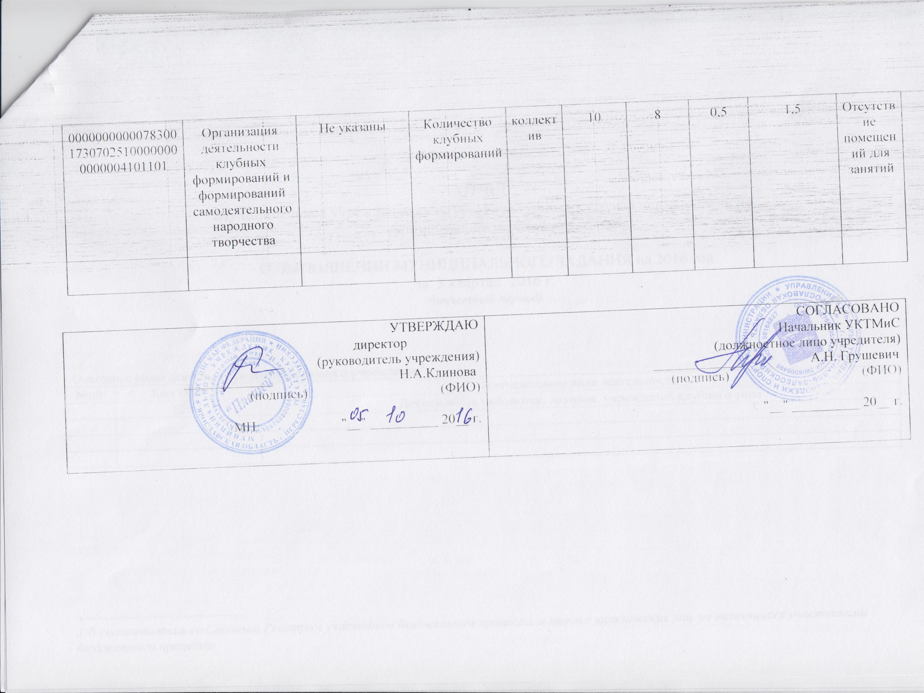

В соответствии со Сводным Реестром участников бюджетного процесса, а также юридических лиц, не являющихся участниками бюджетного процесса
Часть 2 формируется в случае, если учреждение выполняет работы в соответствии с заданием. Если учреждение не выполняет работы, то после заголовка Части 2 необходимо указать «Учреждение работы не выполняет».

